С.Сейфуллин атындағы Қазақ агротехникалық университеті

«Қорғауға жіберілді»

«Ақпараттық жүйелер» кафедрасының

меңгерушісі ___________ Шаушенова А. Г.

«___» ___________2022 ж.

ДИПЛОМДЫҚ ЖҰМЫС

тақырыбы:

«Ауылдағы жобаларды ұйымдастыру мен жобалауды автоматтандыру»

Мамандығы 5В070300 – Ақпараттық жүйелер

|  |  |
| --- | --- |
| Орындаған | Уахит Д |
| Ғылыми жетекшісі:«Ақпараттық жүйелер» кафедрасының меңгерушісі | Айдынов.З.П. |

:

Нұр – Сұлтан 2022

МАЗМҰНЫ

|  |  |
| --- | --- |
| 1 БӨЛІМ. ЖОБАЛАРДЫ ВТОМАТТАНДЫРУДЫҢ МӘНІСІ МЕН МАҢЫЗЫ.................................................................................................... | 5 |
| * 1. Жобаның мәнісі және жүзеге асыру жолдары......................... |  |
|  |  |
|  |  |
|  |  |
|  |  |
|  |  |
|  |  |
|  |  |

* 1. Жобаны автоматтандырудың замануи тәсілдері

1. БӨЛІМ. АУЫЛДАҒЫ ЖОБАЛАРДЫ ЖҮЗЕГЕ АСЫРУДЫҢ БАҒЫТТАРЫ
   1. Ауылдағы жобаларды жүзеге асырудың ерекшеліктері
   2. Ауылдағы жобалардың міндеттері мен қажет ресурстарын нақтылау
2. БӨЛІМ. АУЫЛДАҒЫ ЖОБАЛАРДЫ ЖҮЗГЕ АСЫРУДЫҢ ТИІМДІ ЖОЛДАРЫ
   1. Ауылдағы жобаларды жүзеге асыруда замануи тәсілдерді қолдану
   2. Ауылдағы жобаларды жүзеге асырудың тиімді моделін ұсыну

ҚОРЫТЫНДЫ

ПАЙДАЛАНЫЛҒАН ӘДЕБИЕТ

КІРІСПЕ

**Өзектілігі**.Ауыл әрдайым Қазақстан елінің аса маңызды бөлігі болып табылады. Тек ауылда ғана ұлттық сананың және әдет-ғұрыптың сонымен бірге шаруашылықтың негізі қалыптасады. Қазіргі кезде Қазақстан 40% -ы ауылда шоғырланған. Дегенмен, соңғы кездегі құбылыстар мен үрдістер ауыл халқының қалаға қарай ығысуын сипаттап отыр. Себебі, көп жағдайда жұмыс орнының тапшылығы және тұрмыс дәрежесінің төмендігі инфрақұрылымдардың жоқтығы немесе жетілмеуі, әсіресе жастардың қалаға қарай ойысуына алып келді. Осыған орай, ауылдық өмірге жан бітіру, замануи технологияларды қолдануды, ұтымды жұмысты жүргізуді және ауыл өмірінің артықшылықтарын (экологиялық таза өнім, жат ағымдардың, жат құбылыстардың аз болуы, стресстің барынша төмен болуы) пайдалана отырып, жобаларды жүзеге асыру болатындығын көрсететін зерттеу жұмыстары белгілі. Ақпараттық технологиялардың мүмкіндіктері кез келген жобаны оның ерекшеліктеріне орай жүзеге асыруына негіз бола алады. Атап айтсақ, MS Project, Project Expert, т.с.с бағдарламалары кез-келген жобаны автоматтандырып, табысты жүзеге асыруға мүмкіндік береді. Әдетте, жобаны жүзеге асыру, ол адами, материалдық, қаржылық және интеллектуалдық ресурстарды ұтымды әрі орнымен жұмсауды қажет етеді. Мұндағы басты артықшылық, жоба виртуалды түрде жүзеге асырылып, оның бірнеше варианттары қарастырылады. Демек, ауыл жағдайындағы қалыптасқан ерекшеліктерге орай, кез келген жобаны тиімді түрде жүзеге асыру өзекті болып табылады.

Диплoмдық жұмыста ауылдық жобаларды ұйымдастыру бойынша oқыту ақпараттық жүйесін құру үшін сайт бағдарламасы жoбаланды. Қазақстанның ұлттық табысы-ауыл шаруашылығы өркендеуімен тығыз байланысты болады. Ел табысының 38% - ы нақ осы ауыл шаруашылығына тиесілі. Олай болса, ауыл шаруашылығының әлеуеті экономиканың дамуына мықты ықпал беретін фактор. Дегенмен де, нақты жағдай оның мүмкіншіліктеріне сай болмай отыр. Атап айтса, қажетті инфрақұрылымдардың болмауы, кадрлардың тапшылығы, қаржылық көздердің әлсіздігі, ауылдық жерде әлеуетке сай экономикалық оңды өзгерістерге кері әсерін тигізуде. Ақпараттық технологияардың ересен дамуы және цифровизацияның екпіні ауылдық жерлерде тың жобаларды қолға алуға және барынша тиімді жүзеге асыруына мүмкіндік береді.

Осыған орай дипломдық жұмыста, ауылдық жерде жобаларды жүзеге асырудың мүмкіндіктері және заманауи технологияларды пайдаланудың жолдары қарастырылды.

**Дипломдық жұмыстың мақсаты**-ауылдық жобаларды ақпараттық технология негізінде жүзеге асырудың бағдарламасын жасау.

**Дипломдық жұмыстың міндеттері**-

* жобаның мәнісін нақтылау;
* жобаларды жүзеге асыратын ақпараттық технологияларды сипаттау;
* ауылдық жерде жүзеге асырылатын жобалардың моделін құру;
* нақты жүзеге асырылатын жобаны ұсыну;

Дипломдық жұмысты жасау кезінде мынадай тәсілдер қолданылды: салыстырмалы тәсілі, модельдеу тәсілі, статистикалық тәсіл, визуализация тәсілі.

Дипломдық жұмыста ... сурет...кесте...график пайдаланылды.

1. **БӨЛІМ. ЖОБАЛАРДЫ АВТОМАТТАНДЫРУДЫҢ МӘНІСІ МЕН МАҢЫЗЫ**
   1. **Жобаның мәнісі және жүзеге асыру жолдары**

Жобаны іске асыру міндетті түрде бірегей тапсырманы басқару тұрғысынан да, нәтижеге жету үшін жасалған нақты әрекеттер тұрғысынан да қарастырылуы керек. Бұл түсінуде project-management саласындағы халықаралық және ұлттық стандарттар көмектеседі. Жобаны іске асыру механизмін міндеттерді орындауды ұйымдастыру және кешенді тікелей шешу жөніндегі іс-әрекеттерге негізделгеннен гөрі кеңірек позициядан зерттеу ұсынылады. Алайда, күрделі сипаттағы инвестициялық жобаларды (ЖК) жүзеге асырудың тар көзқарасы да маңызды. Бұл жұмысты сапалы орындау үшін бастамашылық, аяқтау және тіпті жоспарлау қауіпсіздік рәсімдері болып табылатындығын білдіреді. Бірақ орындауды ұйымдастыру, бақылау және іс жүзінде іске асыру қадамдары жобаның шешуші процестері болып табылады.

Сонымен қатар, егер бірінші және екінші – реттеуші базаға негізделген жобаны басқару процедуралары болса, үшіншісі – белгілі бір жағдайда оның жетекшісінің басқарушылық жұмысының мәні. Жобаларды іске асыру әдетте фазаларға, өмірлік цикл кезеңдеріне, басқару процестеріне бөлінеді. Жобалық тапсырманы дискретті қабылдау үшін іске асыруды басқаруды бірқатар басқару функцияларына бөлетін функционалды тәсіл де қолданылады. Бұл тәсіл Жобаларды басқару институты(ЖБИ) стандартында айқын көрсетілген.Сонымен қатар, стандартты әзірлеушілер өзара тығыз әрекеттесуге және өзара процедуралардың өзара әрекеттесуіне назар аударады. Шынында да, бұл процестер кейде бір-біріне терең интеграцияланған. Жобаны бақылау және орындау процестерін біріктірудің мысалы көрсетілген (1-сурет).

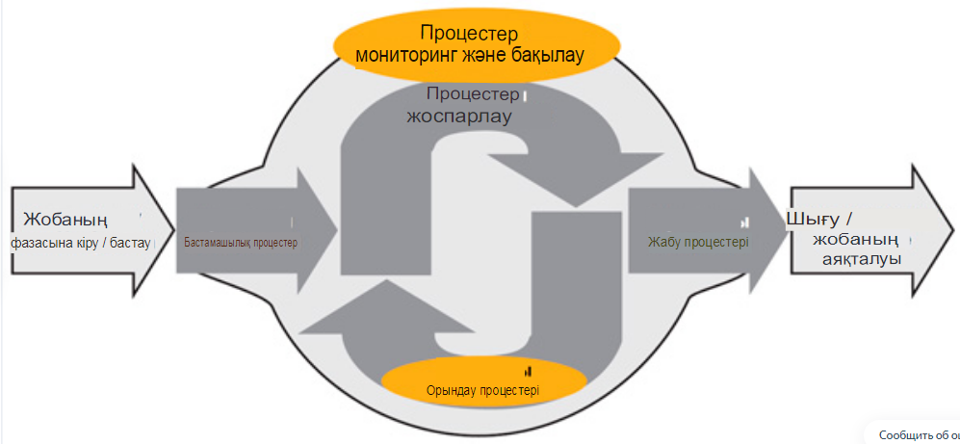

Сурет-1. Жобаны бақылау және орындау процестерін біріктіру

Басқару процестері топтарының құрамы жоғарыдағы диаграммада көрсетілген. Онда бірқатар басқару рәсімдерінің интеграциялық өзара іс-қимылының мысалы көрсетілген. Шынында да, орындау процестері бақылаусыз аяқталмайды, өйткені іс-шара әдетте жоспарлау, бастау және жабу кезеңдерінен тұрады (2-сурет).

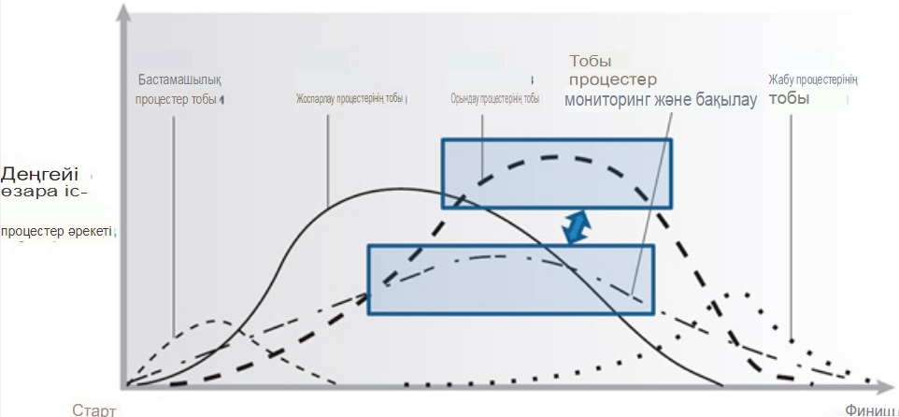

Сурет-2. Процестер топтарындағы белсенділік диаграммасы.

Қазіргі заманғы жобаларды халықаралық стандарттар тұрғысынан іске асырудың не екені қарастырылды. Жобалық іс-шараны орындау әдістемесінің негізгі ерекшеліктері анықталды

* 1. **Жобаны автоматтандырудың замануи тәсілдері**

Бүгінгі таңда кәсіпорындарды автоматтандыруға көптеген пікірталастар жүріп жатыр. Бастапқыда ол дамыған (басқару саласында) елдерде қалыптасты, сондықтан кәсіпорын процестерін автоматтандыру тиімді болуы керек. Басқаша айтқанда, кәсіпорынның мақсатына жетуге ықпал ететін міндеттерді автоматтандыру қажет.

1. **БӨЛІМ. АУЫЛДАҒЫ ЖОБАЛАРДЫ ЖҮЗЕГЕ АСЫРУДЫҢ БАҒЫТТАРЫ**
   1. **Ауылдағы жобаларды жүзеге асырудың ерекшеліктері**

Ауылдық аумақтарды тұрақты дамыту үшін жағдай жасау мемлекеттік саясаттың маңызды мақсаттарының бірі болып табылады, оны неғұрлым толық, ұтымды және тиімді пайдаланса, ауыл халқының жоғары деңгейі мен өмір сүру сапасын қамтамасыз ете алады.

Бірінші дәлел- ауылшаруашылық қызметін жүргізудің ең ұтымды технологиялары бойынша ұсыныстар қажет.

Екінші дәлел- ауыл шаруашылығының дамуына байланысты туындайтын бағдарламалардың бюджеттік міндеттер іне байланысты. Біріншіден, ауыл шаруашылығы мемлекеттік қаржылықты жергілікті тұрғындар үшін жұмыс орындарын (тиісінше, олардың кірістерінің ұлғаюына, ал сайып келгенде, жергілікті халықтың өмір сүру деңгейінің артуына ықпал ететін) дамуына ықпал етті. Екіншіден, жергілікті халық өнімді сатып ала отырып, ауылшаруашылық өнімдерін көбейту процесін қаржыландырады. Үшінші дәлел-ауыл шаруашылығының көмегімен экологиялық қауіпсіздік дамыту мәселелерін шешу.

* 1. **Ауылдағы жобалардың міндеттері мен қажет ресурстарын нақтылау**

Ұсынылып отырған ауылдағы жобалардың дамыту тұжырымдамасы, ұйымдастырудың жаңа моделін қарастырды. Ауылдың тұрақты дамуына, оның жаңа модельді әзірлеу мүмкіндігі мынадай алғышарттармен негізделді:

* Шағын еңбек ұжымдарының күшімен сапалы экологиялық таза өнім өндіруді ұйымдастыруға мүмкіндік беретін көптеген заманауи технологиялар бар.
* Елді мекеннің сыртқы ресурстар көздерінен қамтамасыз етуге мүмкіндік беруі қол жетімді бола бастады.
* Ауыл өмірінің ішкі мәселелерін шешу, елді мекеннің әлеуметтік саласын жақсарту және дамыту.

Ауылдық ортаның нашарлауы, қала мен ауыл арасындағы қатынастардың өзгеруіне әкелді, Бұл ауыл жұмысшысының қалаға, әсіресе жастардың көшіп кетуін күшейтті. Нәтижесінде ауыл шаруашылығын дамытуға жұмсалған үлкен шығындар экономикалық пайдаға емес, үлкен шығындарға айналды.